Αγαπημένα μας παιδιά,
Μετά από την ανάγνωση κειμένων και τις εργασίες δημιουργικής γραφής, ήρθε η ώρα της …καλλιτεχνίας και της τέχνης!
Το ζητούμενο αυτή τη φορά είναι το εξής:
Παρουσιάστε με (σύντομο) ποιητικό λόγο (χαϊκού, ομοιοκατάληκτα ή ανομοιοκατάληκτα στιχάκια, με μέτρο ή χωρίς) κάτι που εύχεστε για τον εαυτό σας, την οικογένειά σας, τους φίλους σας, ή όλο τον κόσμο στην παρούσα χρονική στιγμή. Οπωσδήποτε θα λάβετε υπόψη σας τις ιδιότυπες συνθήκες, τις οποίες όλοι μας βιώνουμε και τα συναισθήματα που η πραγματικότητα αυτή σας προκαλεί.
Στη συνέχεια, διαλέξτε τα πιο φωτεινά, ζωηρά και χαρούμενα χρώματα μολυβιών, μαρκαδόρων, χαρτονιών. Πάρτε ψαλίδι και κόλλα και δημιουργείστε μια πολύχρωμη πεταλούδα. Όσο μεγαλύτερη, τόσο το καλύτερο!!!. Στα φτερά της θα γράψετε με όμορφα και ευανάγνωστα γράμματα την ευχή σας και θα την αφήσετε να …πετάξει
Φωτογραφίστε το έργο σας και στείλτε το σε μας με τον γνωστό πια τρόπο. (Β1, Β3: foteino@gmail.com και Β2, Β4: adoniadikaia@gmail.com ).
Έχετε προθεσμία μέχρι την Τρίτη 7 Απριλίου 2020.

‘Όταν – με το καλό – επιστρέψουμε στο σχολείο, οι πεταλούδες σας θα …ξαναπετάξουν και θα στολίσουν τους τοίχους της τάξης σας. Θα ακολουθήσει διαγωνισμός και θα δοθούν βραβεία για τις πιο όμορφες πεταλούδες – ευχές!
Η κ. Φωτεινοπούλου σας στέλνει τη δική της πεταλούδα. Η κ. Δικαιάκου θα την φτιάξει ταυτόχρονα με σας!
‘Όλα τα έργα που θα στείλετε, θα τα συγκεντρώσουμε σε ένα αρχείο και θα το στείλουμε σε όλους σας.
Είμαστε σίγουρες ότι θα ανταποκριθείτε και σ΄ αυτή τη δραστηριότητα με συνέπεια και κυρίως με μεράκι!
Βάλτε όλη σας την καλλιτεχνική διάθεση και …δημιουργείστε!!!
Στην εργασία αυτή μπορούν να συμμετέχουν και τα αδέρφια σας, αλλά και οι γονείς σας, δημιουργώντας τις δικές τους πεταλούδες ή βοηθώντας σας (αν φυσικά έχουν τη διάθεση)!!!

Δεν χρειάζεται να σας πούμε για άλλη μια φορά πόσο μας λείπετε…
Αντωνία Δικαιάκου – Χαρά Φωτεινοπούλου

Υ.Γ. Για οτιδήποτε χρειαστείτε είμαστε πάντα διαθέσιμες (το ξέρετε άλλωστε!) και στα κοινωνικά δίκτυα (messenger, Instagram κλπ)!

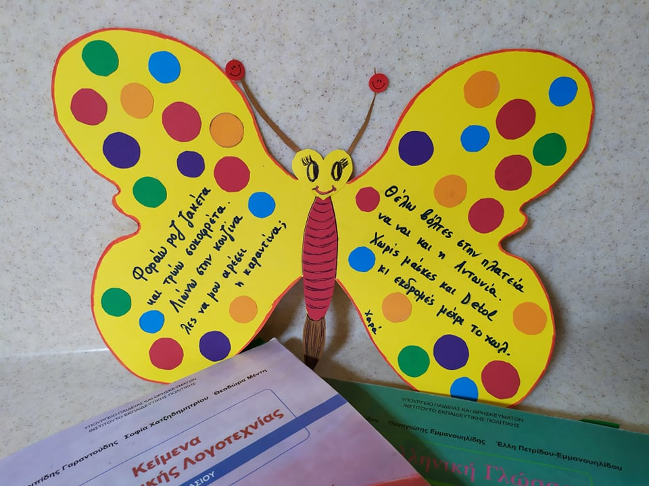

8^{ο} Γυμνάσιο Νέας Σμύρνης
2- 4 -2020

